**申请人网报流程说明**

**1、申请人登录中国教师资格网（http://www.jszg.edu.cn），点击“教师资格认定申请人网报入口”。**

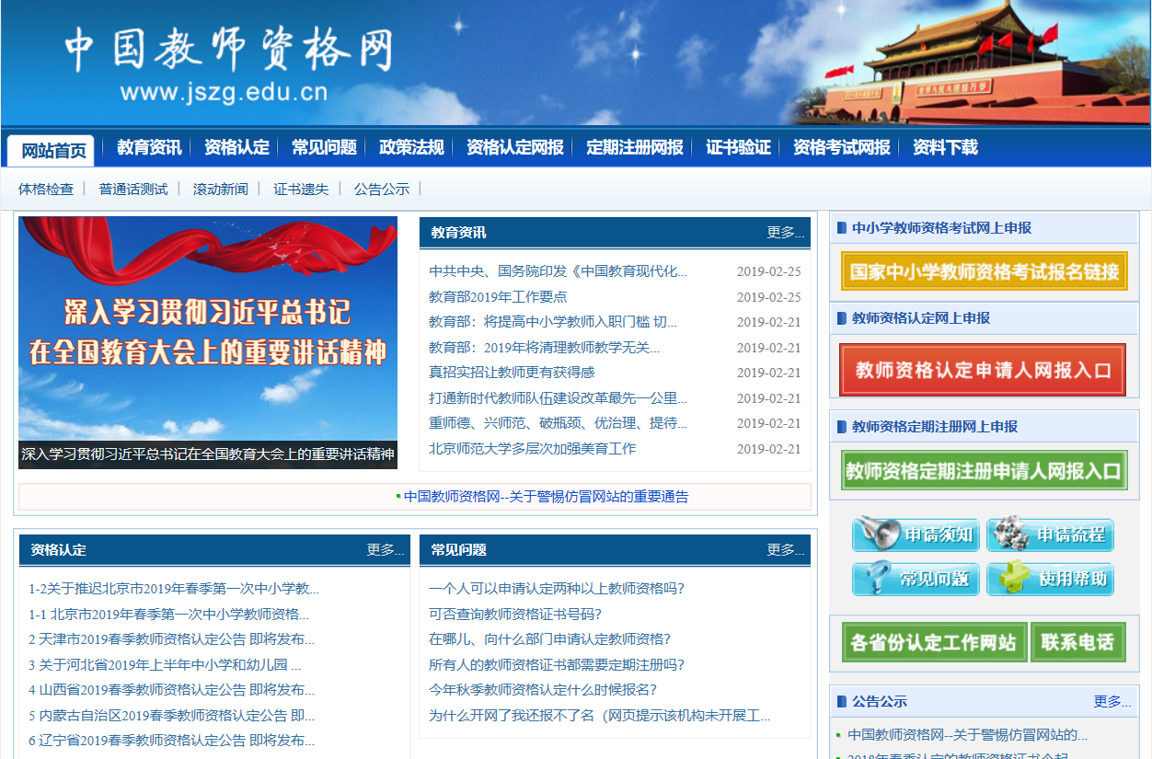

**点击此处进入报名系统**

**2、账号注册**

申请人在首次登录本申报系统须注册账号，点击登录页面中按钮，将出现实名注册界面：

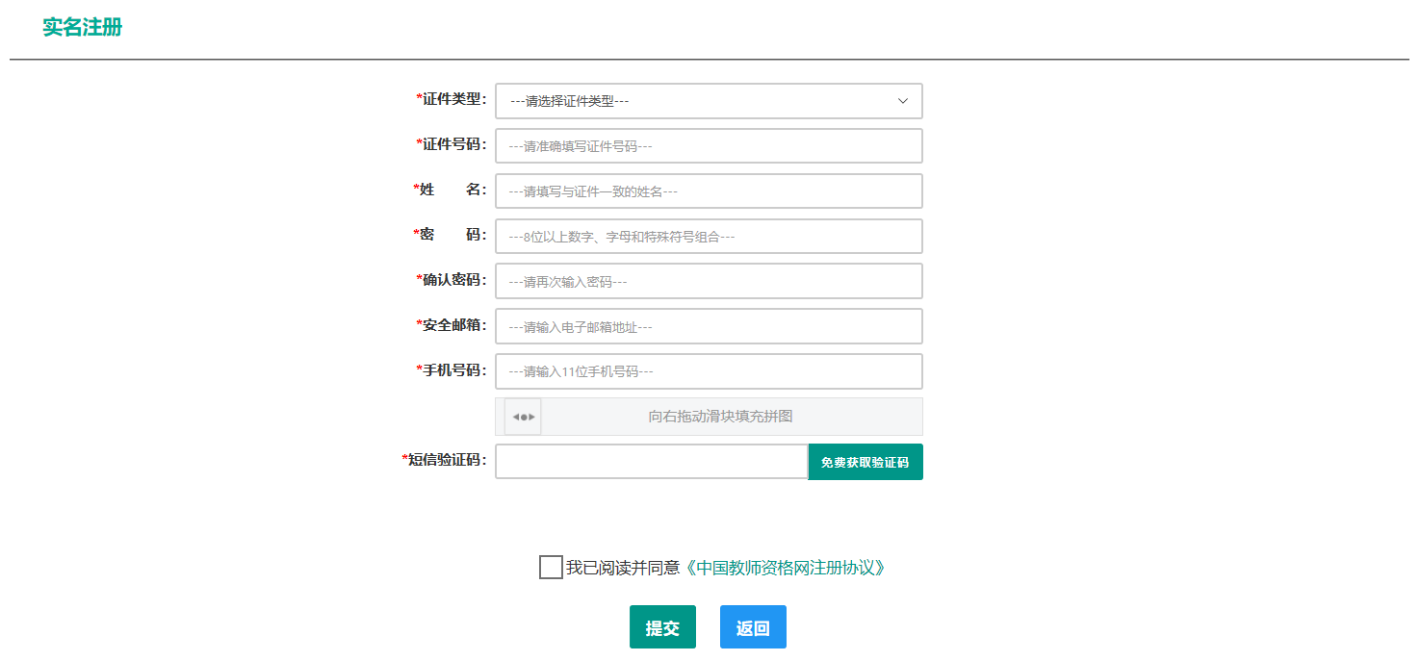

（a） 请先点击页面下方“中国教师资格网注册协议” 按钮，仔细阅读“中国教师资格网用户账号注册协议”，并点击“我同意遵守协议”按钮，后点击“关闭”按钮，关闭本页面。

（b） 账号注册，请选择符合自己身份的证件类型（持有身份证的中国公民，证件类型须选择“身份证”），准确填写所选择证件类型对应的证件号码及姓名。

（c） 请设置登录密码，密码设置要求为8位以上数字、字母和特殊符号组合（特殊字符请从“#、%、*、-、_ 、!、@、$、&”中选取），并再次输入登录密码以确认。

（d） 请设置个人电子邮箱，用于找回密码。

（e） 请输入11位手机号码，用于找回密码及身份验证。

（f） 请拖动滑块补全拼图 ，右侧出现“√” 即为拼图成功。

（g） 请点击“免费获取验证码” 按钮，获取短信验证码，并填写在信息框中。

（h） 请在“□”中勾选，点击下方的“提交”按钮，完成账号注册。

（i） 账号注册完成，请点击“返回”登录页面。

**3、申请人登录申报系统**

在登录页面，申请人正确填写自己注册的**账号（证件号码）**和密码，拖动滑块补全拼图，点击按钮完成登录。

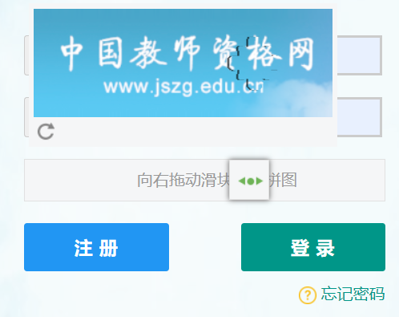 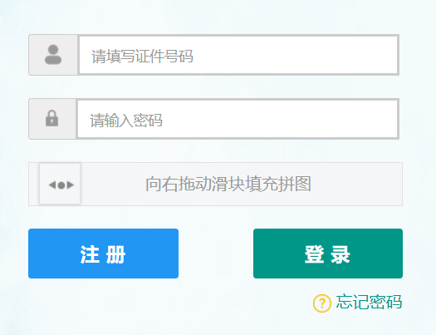

登录成功，对于注册后首次登陆的或个人信息没有完善的用户，首先请完善个人身份信息，填写民族信息，对于以证件类型为：港澳台居民居住证、港澳居民来往内地通行证、五年内有效期台湾居民来往大陆通行证注册的用户，还需要填写性别、出生日期、民族及分别填写港澳居民身份证号码和在台湾居住的有效身份证号码，检查无误后，点击按钮，提交信息。

您看到个人信息中心界面，在此界面中包含六个模块：个人身份信息、教师资格考试信息、普通话证书信息、学历学籍信息、学位证书信息、教师资格证书信息。个人身份信息模块下，可以修改个人身份信息、修改密码、修改手机号码等。首次申办的申请人需要完善普通话信息、学历信息、学位证书信息；副教授以上教师职务或具有博士学位人员普通话水平选择“免测”（可上传博士学位证书或职称文件作为证明文件），具有中级及以下职称且未获得博士学位的申请者需核验普通话证书信息；

（a）普通话证书信息

在此模块下点击按钮，出现证书新增对话框，请按照右侧的操作步骤进行操作

1. 在“核验证书”类型下，输入证书编号，点击“核验”按钮，系统将在国家普通话水平测试信息管理系统中获取对应普通话证书的相关信息。
2. 如果核验不到信息，请检查当前核验的用户信息是否与普通话证书信息中的"姓名、身份证件号码、证书编号"一致；
3. 经上述步骤仍核验不到证书信息，请选择“录入证书”类型，补全相关信息并上传对应的电子版证书（图片大小小于200KB，格式为JPG），供后台人工核验。核验完成和添加完成在普通话证书信息目录下都会添加一条记录。

（b）学历学籍信息

学历信息：在此模块下点击按钮，按照右侧的操作步骤进行证书核验，在“核验学历”类型下，输入毕业证书编号，点击'按钮，系统将在全国高等学校学生信息咨询与就业指导中心（学信网）信息管理系统中获取对应学历证书的相关信息。目前系统暂可核验2000年以后获得的全日制普通高校学历、学籍信息。如果核验不到信息，请检查当前核验的用户信息是否与学历证书信息中的"姓名、证件号码、证书编号"是否一致；如果检查无误后，仍然核验不到的证书信息，请选择“无法核验的学历”类型，补全相关信息并上传对应的电子版证书，图片大小小于200KB，格式为JPG。如您所持有的学历为港澳台地区学历或者国外留学学历，请选择相应类型进行操作，补充完善学历证书信息，并上传教育部留学服务中心的学历认证报告电子版以备人工核验。教育部留学服务中心国外学历学位认证系统网址：http://renzheng.cscse.edu.cn。核验完成和添加完成在学历证书信息目录下都会添加一条记录。

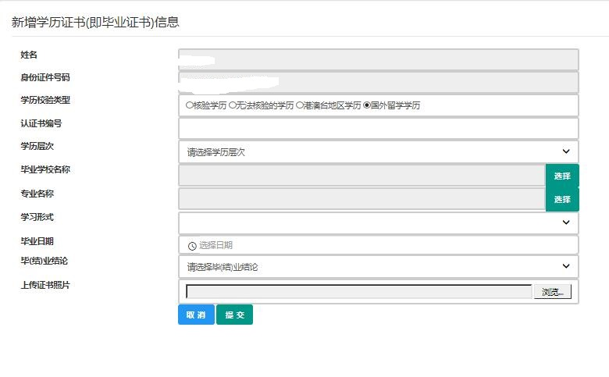

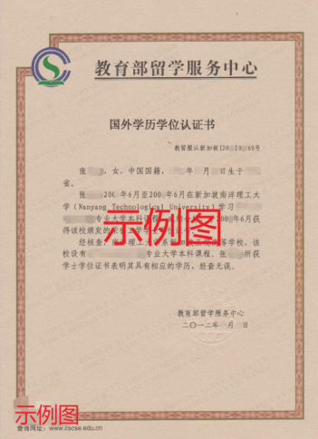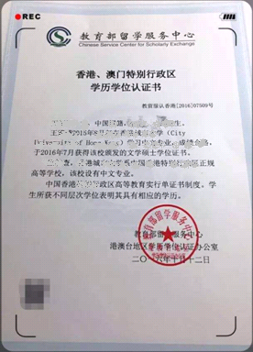

（c）学位证书信息

根据您学位证书上的真实信息，补齐本页面上所空缺的信息。如果是应届毕业生申请，学位名称请选择“无学位”，学位证书编号对应为“无”。

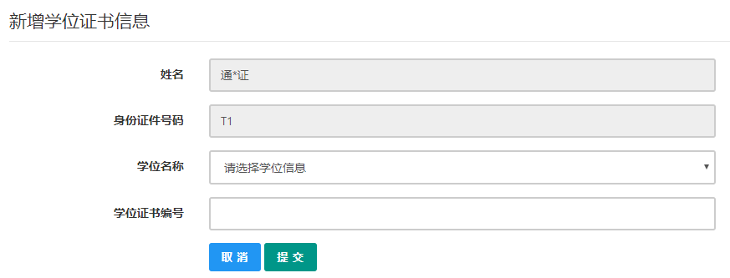

1. **教师资格认定**

完善个人信息后，点击顶部导航栏中按钮，在业务平台页面下，选择教师资格认定业务模块，首先点击按钮，仔细阅读教师资格认定申请人必读中的内容。

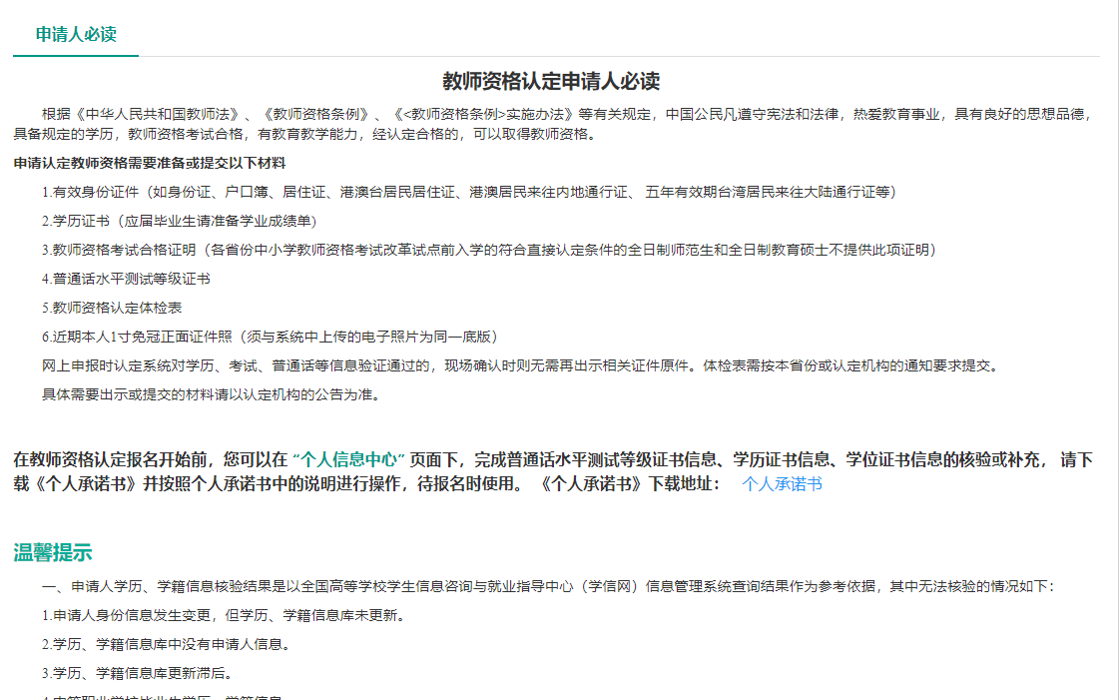

**在此页面 请下载《个人承诺书》并按照个人承诺书中的说明进行操作，待报名时使用。**

阅读完毕后，请在右上角点击按钮，返回业务平台，选择教师资格认定业务模块下，点击按钮，请仔细阅读教师资格认定网上申报协议，阅读完毕，请勾选下方“已阅读并完全同意本协议”的勾选框，

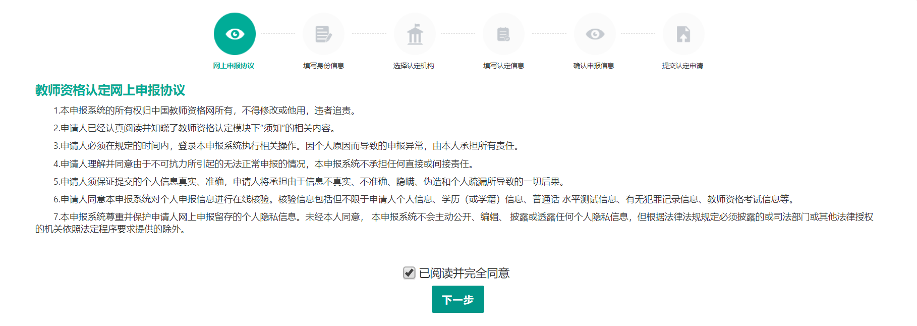

点击进入填写身份信息页面，

1. 考试形式，选择“非统考”。
2. 选择本人名下的普通话证书信息参与本次认定，副教授或博士学位人员选择普通话免测。

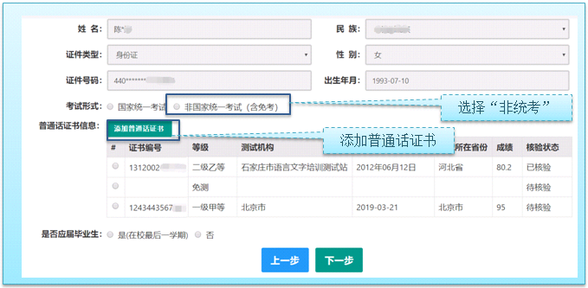

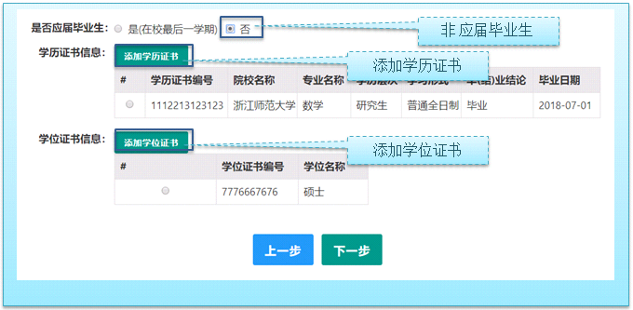

（c）如果您是非应届毕业生，请在处，选择否，并勾选相应的学历和学籍信息。



如果您是应届毕业生，请在处，选择是，请点击按钮，获取在校学籍信息。

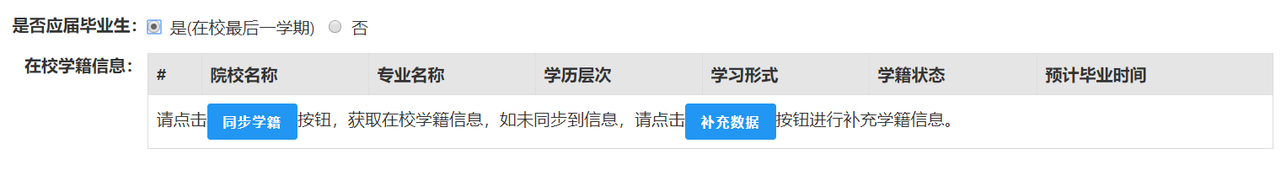

如未同步到信息，请点击按钮进行补充学籍信息，填写本人学籍信息，点击按钮，上传信息。如果添加信息有误，请点击按钮进行修改，后提交即可，如您不需要保留本条信息，请到“个人信息中心”，“学历学籍”模块下，选择“学籍信息”后，点击按钮删除。

（d）点击按钮，填写选择认定机构信息。认定所在地信息选择“任教高等学校所在地”，选择“北京市”，资格种类选择“高等学校教师资格”，认定机构选择“北京市教育委员会”，确认点为“中国科学院大学”。

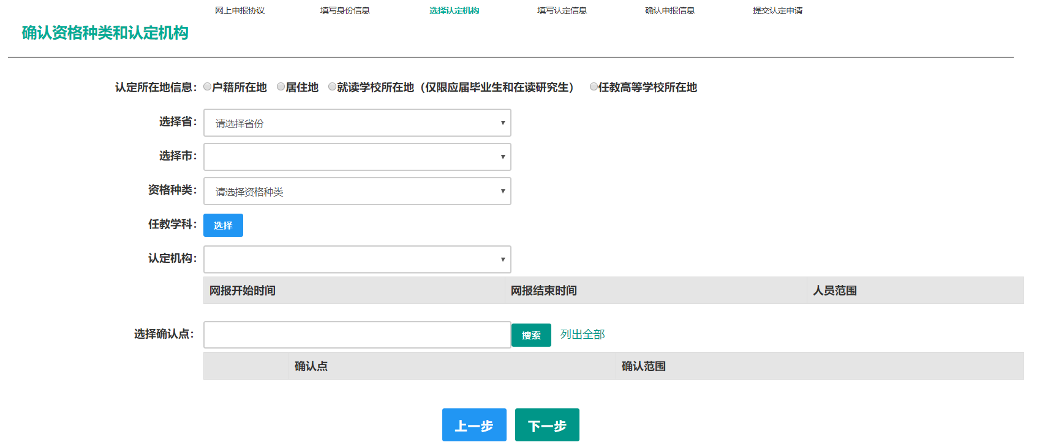

选择“北京”

资格种类：高等学校教师资格

选择申请人所在学校“中国科学院大学”作为确认点

认定机构：北京市教育委员会

选择到学科最小分支（即双击后不可再分）

1. 在填写认定信息页面下，根据实际情况填写本人的认定信息，并上传个人近期本人1寸免冠正面证件照（照片大小小于200k，图片为jpg格式，须与教师资格证书上粘贴的照片为同一底版），如需修改请点击图片，重新选择。
2. 下载《个人承诺书》并完成其要求操作后，点击 “点击上传”，上传完整图片（图片大小小于200K,格式为jpg格式）；利用“选择框”将个人承诺书图片中虚线框中的内容完整选择后，点击“上传”按钮；

如需修改请点击图片，重新选择。

1. 选择证书领取方式。选择“自取”，将由国科大统一领取并机要邮寄。
2. 根据个人实际情况填写个人简历信息。

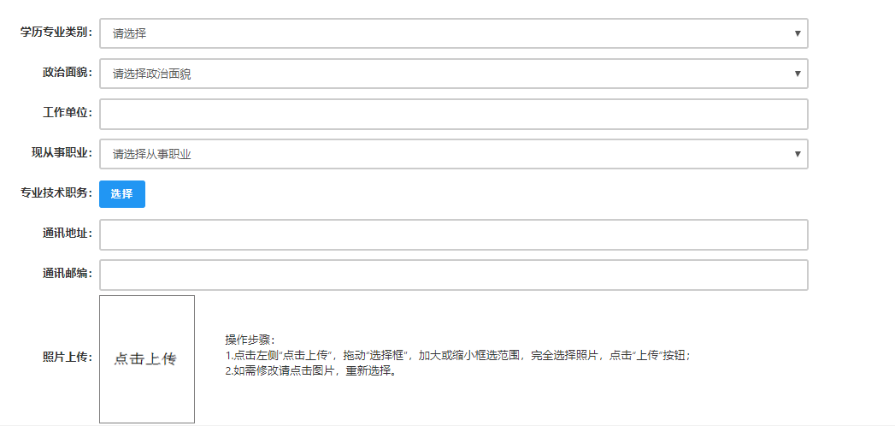

请按照要求上传照片，要求和提交的纸质照片同一版本

中国科学院大学

在职教学人员

研究员（或相当职称）填写教授，副研究员（或相当职称）填写副教授，其他人员相应填写讲师或助教

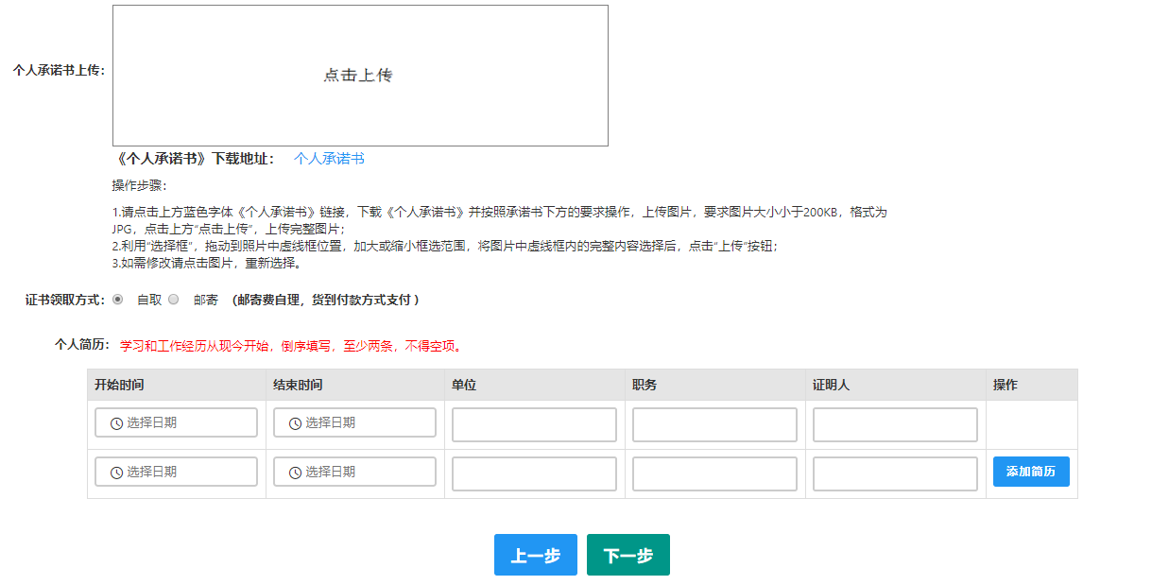

**简历中最后的截止时间请填写“至今”，在研究所工作的简历中，职务栏须填写为**“**教师”**

选择自取，北京市教委暂不支持邮寄

请确保承诺书上传清晰有效，避免不必要的重复

1. 填写完成后点击按钮，看到确认信息页面，请仔细核对信息，如有错误，请及时在本页面更改，如确认无误，点击按钮，看到提交信息页面。

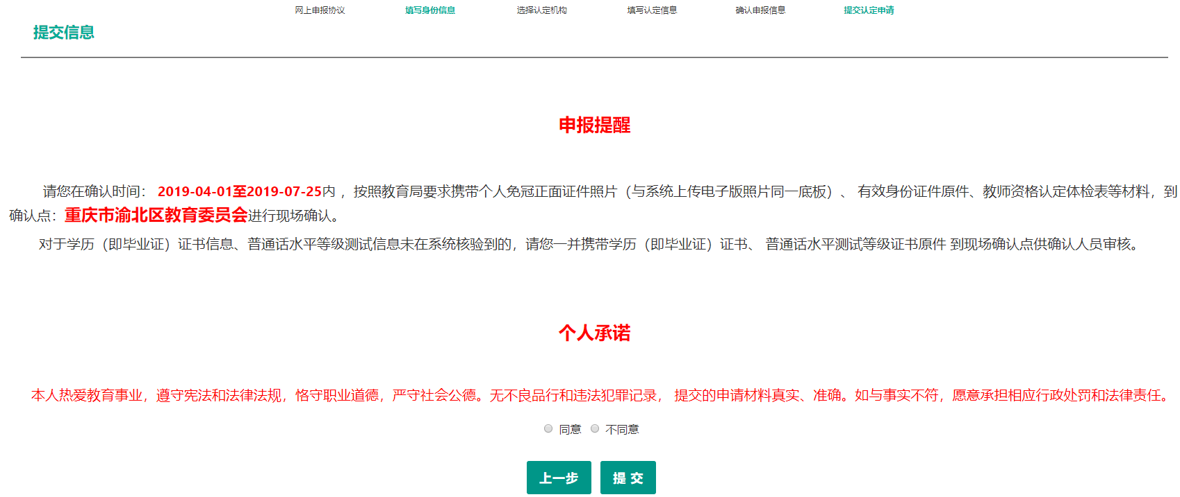

1. 在提交信息页面，选择同意，点击按钮，您将完成本次报名。
2. 申请认定报名成功！在系统“业务平台”页面“教师资格认定信息”记录中点击“”按钮，查看相关内容，在认定状态处查看认定进度。

